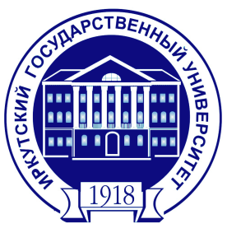

Федеральное государственное бюджетное образовательное учреждение высшего образования

«Иркутский государственный университет»

Муниципальное автономное образовательное учреждение
Центр образования № 47

ФАКУЛЬТЕТ ПСИХОЛОГИИ

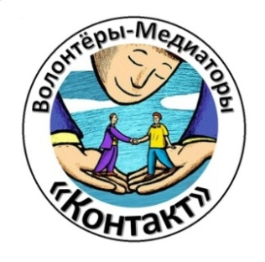

II региональный
научно-практический семинар

«Школа современного волонтера
в медиации»

8 декабря 2017г. 10.00, ул. Ленина, 8, ауд.41

Иркутск -2017

Цель семинара: обмен опытом и представление современных направлений развития волонтерского медиативного молодежного движения в регионе Восточной Сибири.
Задачи семинара:
- Актуализировать научно-практическую платформу для разрешения важнейших проблем современного медиативного волонтерского движения в молодежной среде.
- Стимулировать интерес учащихся и студентов в области практической волонтерской деятельности.
- Способствовать установлению и развитию научно-исследовательских и практических контактов учащихся и студентов, профессорско-преподавательского состава учебных заведений Региона Восточной Сибири в области медиации.
- Объединить представителей различных волонтерских движений для обмена исследовательским и практическим медиативным опытом.
К участию в семинаре приглашаются: студенты вузов; преподаватели и сотрудники образовательных учреждений; практикующие психологи; учащиеся СОШ, лицеев, колледжей, техникумов и все, кому интересна данная область науки. Для участия необходимо подать заявку. По итогам работы семинара все участники получают сертификаты и благодарственные письма.
Заявка участника

1. | ФИО (полностью)
2. | Форма участия
 | Очная (слушатель)
 | Очная (выступление с докладом)
3. | Полное название учебного заведения
4. | Класс, факультет, кафедра, курс должность
5. | Название доклада
6. | Научный руководитель  (ученая степень, звание)
7. | Контактный телефон
9. | Контактный e-mail

Модераторы:
Никулина Татьяна Ивановна, к.псх.,н., доцент кафедры общей психологии, руководитель медиативного студенческого объединения «КонтакТ» ИГУ Тел.: 8-952-614-95-47, e-mail: kontakt_psy@mail.ru
Михайлова Марина Юрьевна,
педагог-психолог, руководитель службы школьной медиации «Контакт» МАОУ Центра образования № 47 г. Иркутска
Тел.: 8-904-117-84-52, e-mail: psihologmmy@mail.ru

